escola
superior
de tecnologia
e gestão
POLITÉCNICO
DO PORTO

 |  |  | CTeSP
 |  |  | CTeSP | Curso Técnico Superior Profissional  Desenvolvimento para a Web e Dispositivos Móveis
PCBuild Application
JavaHaters:
(8240558) Tiago Queirós
(8240543) Bruno Santos
(8240544) Diogo Costa
(8240549) Lourenço Nóbrega
(8240555) Rui Cunha

2025/2026

- Índice
Conteúdo
1. Índice 1
2. Introdução 3
2.1. Objetivos Gerais 3
2.2. Objetivos específicos 3
3. Âmbito do Sistema 4
4. Divisão da equipa 5
5. Desenvolvimento do Sistema 6
5.1. Visão Geral 6
5.2. Diagrama Entidade-Relacionamento (ER) - PcBuild 6
5.3. Funcionalidades implementadas 7
5.3.1. Home 7
5.3.2. Registo 7
5.3.3. Login 7
5.3.4. Detalhes PCs 7
5.3.5. Montagem PC 8
5.3.6. Carrinho de Compras 9
5.3.7. Checkout e Pagamento 9
5.3.8. Sistema de Favoritos 10
5.3.9. Catálogo de Produtos 10
5.3.10. Gestão Automática de Stock 11
5.3.11. Perfil de Utilizador 11
5.3.12. Recuperação de Palavra-passe 11
5.3.13. Chat de Suporte 12
5.3.14. Páginas Institucionais 12
5.3.15. Dashboard de Administração 12
5.3.16. Documentação de API (Swagger) 13
5.4. Resultados Obtidos 13
6. Implementação de Segurança 17
6.1. Autenticação Forte e Email (PHPMailer) 17
6.2. Headers de Segurança HTTP 17
6.3. Proteção de Dados 17
7. Conclusão 19
7.1. Síntese do Projeto 19
7.2. Dificuldades encontradas 19
8. Referências 20
8.1. Frontend (Interface e Scripts) 20
8.2. Backend, Dados e Integrações 21
8.3. Segurança e Infraestrutura 22
8.4. Links do Projeto (Deployment) 23

- Introdução
  - Objetivos Gerais
Desenvolver uma aplicação web intuitiva que permita aos usuários montar computadores personalizados de acordo com suas necessidades (jogos, trabalho, estudo, edição de vídeo, etc.).
Oferecer uma experiência de compra prática, segura e interativa, com simulação em tempo real da compatibilidade entre peças.
Aumentar a satisfação do cliente, garantindo que ele receba um PC pronto para uso, adaptado ao seu orçamento e às suas preferências.

  - Objetivos específicos
- Permitir que o usuário selecione cada componente (processador, placa-mãe, memória RAM, placa de vídeo, armazenamento, fonte, gabinete, etc.).
- Validar em tempo real se as peças escolhidas são compatíveis entre si.
- Sugerir componentes de acordo com o uso desejado (ex.: gamer, edição, escritório).
- Atualizar o valor total da build conforme o usuário adiciona ou remove peças.
- Mostrar uma prévia visual do computador montado (3D).
- Oferecer builds automáticas com base em diferentes faixas de preço.
- Possibilitar a compra direta dos componentes ou do PC já montado.
- Disponibilizar a opção de venda do PC já montado e testado.
- Criar sistema de login para salvar builds favoritas e histórico de compras.

- Âmbito do Sistema
O PcBuild é um website desenvolvido com o objetivo de oferecer uma solução completa para montagem de PCs personalizados.
A plataforma permite ao utilizador escolher entre computadores já montados ou criar a sua própria configuração com base em componentes compatíveis.
O sistema é constituído por:
- Frontend: desenvolvido em HTML, CSS e JavaScript, responsável pela interface gráfica e interação com o utilizador.
- Backend: implementado em PHP, responsável pela gestão dos pedidos, autenticação e ligação à base de dados.
- Base de dados: construída em MySQL, armazena utilizadores, configurações, componentes e PCs pré-definidos.
- API: desenvolvida em Python, serve para comunicar dados entre o backend e o frontend, facilitando a integração e manipulação de componentes.
Este sistema destina-se a entusiastas de tecnologia, lojas de informática e utilizadores comuns que pretendem montar o seu computador de forma rápida e segura.
A proposta de valor baseia-se na facilidade de uso, personalização e possibilidade de explorar diferentes combinações de hardware de forma dinâmica.

- Divisão da equipa
Nome | Função | Desenvolvimento
Lourenço | Lider + Backend Developer | Realizar as funcionalidades em php
Bruno | Database Constructor + API Builder | Construir as queries SQL e construir a API
Diogo Costa | API Builder | Construir a API
Tiago Queirós | Frontend Developer | Desenvolver o frontend em html, css e javascript
Rui Cunha | Frontend Developer | Desenvolver o frontend em html, css e javascript

- Desenvolvimento do Sistema
  - Visão Geral
Optámos por utilizar tecnologias amplamente conhecidas e estáveis, como HTML, CSS, JavaScript, PHP, Python e MySQL, garantindo compatibilidade, facilidade de manutenção e escalabilidade futura.
O processo de desenvolvimento foi iterativo, sendo que inicialmente se criaram as páginas principais (Home, Login e Registo), seguidas pela implementação da comunicação com a base de dados e da API.
  - Diagrama Entidade-Relacionamento (ER) - PcBuild
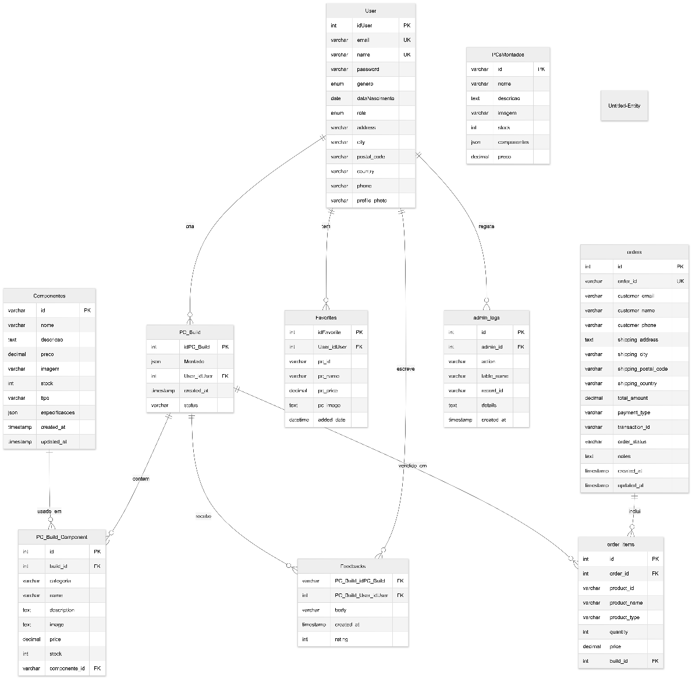
  - Funcionalidades implementadas
    - Home
Apresenta uma visão geral do projeto, destacando o propósito da plataforma e permitindo a navegação para as secções de login, registo e catálogo de PCs. Inclui visualização de três PCs em destaque com modelos 3D interativos e animações de scroll.
    - Registo
Permite a criação de novas contas de utilizador. A informação introduzida é validada e registada na base de dados, garantindo que não existam utilizadores duplicados através de verificação de email único.
    - Login
Sistema de autenticação que valida as credenciais dos utilizadores através de comunicação com a base de dados MySQL. Cria sessões seguras para manter o utilizador autenticado durante a navegação.
    - Detalhes PCs
Apresenta as características e componentes de cada computador pré-configurado, permitindo ao utilizador analisar as especificações técnicas detalhadas antes de proceder à compra. Inclui visualização 3D interativa do modelo.
Sistema de Avaliação Dinâmico
Implementação de um algoritmo em JavaScript que calcula a média das classificações em tempo real com base nos comentários carregados, atualizando visualmente as estrelas e a pontuação numérica (ex: 4.5/5) sem necessitar de escritas constantes na base de dados para a média.
Partilha Social Integrada
Funcionalidade que permite partilhar o produto diretamente via WhatsApp, Discord e Email, gerando mensagens personalizadas com emojis e formatação atrativa ("chique") para aumentar o engajamento.

    - Montagem PC
Sistema completo e dinâmico que permite aos utilizadores criar configurações personalizadas de computador através de uma interface interativa.
Características principais:
- Autenticação obrigatória - apenas utilizadores registados podem aceder
- Seleção por categorias: GPU, CPU, RAM, Motherboard, Storage, PSU, Case, Coolers, Placas de Som e Placas Wi-Fi
- Filtragem avançada por fabricante (NVIDIA, AMD, Intel), preço máximo e diferentes tipos de ordenação
- Validação automática de compatibilidade entre componentes
- Cálculo em tempo real do preço total conforme componentes são adicionados
- Gestão de stock com visualização apenas de produtos disponíveis
- Área dedicada mostrando todos os componentes escolhidos
- Integração direta com o carrinho de compras
- Possibilidade de resetar a configuração e recomeçar
- Interface responsiva com barra lateral em desktop e menu deslizante em dispositivos móveis
- Dados dinâmicos obtidos da API Python em tempo real

    - Carrinho de Compras
Sistema completo de gestão de carrinho com armazenamento local para persistência de dados entre sessões.
Funcionalidades:
- Suporte para PCs pré-montados e componentes individuais
- Gestão de quantidades com botões de incremento e decremento
- Remoção individual de produtos com confirmação
- Cálculo automático de IVA (23%)
- Envio gratuito para compras superiores a 100€
- Visualização de modelos 3D dos PCs diretamente no carrinho
- Resumo detalhado com subtotal, envio, IVA e total
- Alertas interativos para confirmação de ações
- Possibilidade de limpar todo o carrinho
- Indicadores de confiança (pagamento seguro, envio rápido, devolução gratuita)

    - Checkout e Pagamento
O sistema integra a API da Stripe com suporte total a 3D Secure (SCA), garantindo a validação segura de cartões europeus. Inclui também simulação funcional de métodos de pagamento locais (MBWay e Multibanco) para efeitos de demonstração de fluxo completo.

    - Sistema de Favoritos
Permite aos utilizadores guardar PCs e componentes favoritos para consulta posterior. Os dados são armazenados localmente e sincronizados com a conta do utilizador.

    - Catálogo de Produtos
Listagem completa de componentes organizados por categoria com as seguintes categorias disponíveis:
- Processadores (CPU)
- Placas Gráficas (GPU)
- Memória RAM
- Placas-Mãe (Motherboard)
- Armazenamento (Storage)
- Fontes de Alimentação (PSU)
- Caixas (Case)
- Sistemas de Refrigeração (CPU Cooler)
- Placas de Som (Sound Card)
- Placas Wi-Fi (Wi-Fi Card)
Cada produto apresenta especificações detalhadas, preço, stock disponível e imagem.

    - Gestão Automática de Stock
Sistema que atualiza automaticamente o stock quando:
- Um PC personalizado é guardado
- Uma compra é finalizada
- Componentes são adicionados ao carrinho
Foi desenvolvido um mecanismo de 'Push Synchronization': a API em Python não é apenas passiva, ela possui scripts que enviam proactivamente atualizações de preços e novos produtos para a base de dados PHP/MySQL, garantindo que o catálogo da loja está sempre sincronizado com as definições da API.

    - Perfil de Utilizador
Área pessoal onde o utilizador pode:
- Visualizar e editar informações pessoais
- Atualizar dados de contacto
- Consultar histórico de builds guardadas
- Gerir preferências da conta
    - Recuperação de Palavra-passe
Sistema completo de recuperação que:
- Envia código de verificação para o email registado
- Utiliza a biblioteca PHPMailer para envio seguro de emails
- Valida o código introduzido pelo utilizador
- Permite redefinição da palavra-passe após verificação bem-sucedida
    - Chat de Suporte
Sistema de suporte ao cliente integrado em todas as páginas do website, permitindo aos utilizadores obter ajuda de forma rápida e acessível.
    - Páginas Institucionais
Páginas informativas obrigatórias:
- Sobre Nós - apresentação da empresa e missão
- Política de Cookies - informação sobre utilização de cookies
- Política de Privacidade - proteção de dados pessoais
- Termos de Utilização - condições de uso da plataforma

    - Dashboard de Administração
Painel de controlo exclusivo para administradores, protegido por níveis de acesso. Funcionalidades:
- Visão Geral: Gráficos interativos (Chart.js) de vendas semanais e contadores de encomendas.
- Gestão de Encomendas: Listagem completa com mudança de estado (Pendente, Enviado, Entregue) e acesso aos detalhes dos itens.
- Gestão de Inventário: Adicionar, editar e remover componentes e PCs pré-montados com upload de imagens.
- Gestão de Utilizadores: Visualização de clientes registados e ferramentas de administração.
- Gestão de Cargos (Role Management): Funcionalidade para promover ou despromover utilizadores (Cliente ↔ Administrador) diretamente na listagem de utilizadores, com feedback visual imediato.
- Validação de Edições: Implementação de lógica no frontend que deteta se houve alterações reais nos formulários de edição de componentes/PCs antes de enviar o pedido ao servidor, evitando tráfego desnecessário e mensagens de "sucesso" enganosas.

    - Documentação de API (Swagger)
Interface técnica disponível em /saposalas-docs que permite visualizar e testar todos os endpoints do sistema (Autenticação, Produtos, Encomendas) seguindo a norma OpenAPI 3.0.

  - Resultados Obtidos
Até ao momento, o sistema PcBuild permite:
Autenticação e Gestão de Utilizadores:
- Registo de novos utilizadores com validação de email único
- Login seguro com gestão de sessões PHP
- Recuperação de palavra-passe com código de verificação enviado por email
- Área de perfil pessoal com atualização de dados
- Logout e controlo de acesso a páginas protegidas
- Segurança Reforçada: Implementação de Autenticação de Dois Fatores (2FA) no login e Headers de segurança (CSP, HSTS) para proteção contra ataques.

Catálogo e Visualização de Produtos:
- Visualização de PCs pré-configurados com modelos 3D interativos
- Catálogo completo de componentes organizados por 10 categorias diferentes
- Páginas de detalhe com especificações técnicas completas
- Sistema de filtragem por fabricante, preço e ordenação
- Informação de stock em tempo real
Montagem Personalizada:
- Interface completa para montagem de PC personalizado
- Seleção de componentes por categoria com validação de compatibilidade
- Cálculo automático do preço total
- Visualização em tempo real dos componentes escolhidos
- Possibilidade de guardar configurações personalizadas
- Restrição de acesso apenas a utilizadores autenticados

Carrinho e Compras:
- Sistema de carrinho de compras funcional com persistência local
- Suporte para PCs pré-montados e componentes individuais
- Gestão de quantidades e remoção de produtos
- Cálculo automático de IVA (23%) e custos de envio
- Visualização de modelos 3D no carrinho
- Processo de checkout estruturado
- Página de confirmação de compra
Gestão de Stock:
- Atualização automática de stock ao guardar builds
- Sincronização em tempo real entre API e base de dados
- Proteção contra valores negativos
- Alertas de stock baixo (menos de 10 unidades)
- Transações SQL para garantir consistência dos dados
Funcionalidades Adicionais:
- Sistema de favoritos para guardar produtos preferidos
- Chat de suporte integrado em todas as páginas
- Páginas institucionais (Sobre Nós, Política de Cookies, Privacidade, Termos)
- Design responsivo adaptado a desktop, tablet e mobile
- Animações e transições suaves com GSAP
- Alertas interativos com SweetAlert2
- Otimização Dinâmica de Performance, desenvolvimento de um sistema de monitorização de FPS (frames por segundo) no frontend. Se o dispositivo do utilizador estiver lento (abaixo de 30 FPS), o site desativa automaticamente animações pesadas (como o fundo de partículas e efeitos de "blob") para garantir uma navegação fluida.

Infraestrutura Técnica:
- Comunicação funcional entre backend PHP e API Python
- API RESTful com múltiplos endpoints operacionais
- Armazenamento de dados persistente em MySQL
- Sistema de sincronização automática entre plataformas
- Hospedagem funcional em InfinityFree (frontend/backend) e Render.com (API)
- Controlo de versões com Git/GitHub
- Configuração CORS para comunicação cross-domain
- Ambiente Adaptável: O backend inclui lógica de deteção de ambiente que ajusta automaticamente as configurações de conexão à base de dados dependendo se o código está a correr em servidor local (desenvolvimento) ou produção, facilitando o deployment.

Visualização 3D:
- Três modelos 3D de PCs funcionais em formato GLB
- Rotação automática e controlo manual de câmara
- Integração em múltiplas páginas (home, carrinho, detalhes)
- Carregamento otimizado para web

- Implementação de Segurança
  - Autenticação Forte e Email (PHPMailer)
- Autenticação de Dois Fatores (2FA): Implementada segurança adicional via códigos de verificação enviados por email.
- Recuperação de Conta: Sistema robusto de recuperação de password (check_email.php,
verify_code.php) que valida a identidade antes de permitir alterações.
- PHPMailer: Biblioteca utilizada para o envio fiável de emails transacionais (registo, recuperação, notificações).
  - Headers de Segurança HTTP
Configurados centralmente em backend/config.php:
- Strict-Transport-Security (HSTS): Força o uso de HTTPS.
- X-Frame-Options: Impede Clickjacking (proíbe carregar o site em iframes externos).
- X-Content-Type-Options: Previne MIME-sniffing.
  - Proteção de Dados
- Hashing de Passwords: Utilização de password_verify() e password_hash() (algoritmo bcrypt) - as passwords nunca são guardadas em texto limpo.
- SQL Injection: Uso exclusivo de Prepared Statements em todas as queries à base de dados.
- Sessões Seguras: Cookies de sessão configurados com HttpOnly (inacessíveis via JS) e Secure (apenas HTTPS).
- Sanitização: Validação rigorosa de todos os inputs.

- Controlo de Acesso a Conteúdos (ACL): Refinamento das permissões de edição e eliminação de comentários.
Utilizadores normais têm permissão apenas para editar/apagar os seus próprios comentários, enquanto administradores possuem permissões de moderação para eliminar qualquer comentário inadequado, mas sem permissão para alterar o texto de terceiros (preservação da integridade do conteúdo).
- Emails Transacionais Responsivos: "Os emails de confirmação de encomenda não são simples texto; são gerados dinamicamente em HTML/CSS com tabelas de resumo, cálculos de taxas e dados de envio formatados, oferecendo uma experiência profissional."

- Conclusão
  - Síntese do Projeto
O projeto PcBuild representa uma solução completa e funcional para a montagem e comercialização de computadores personalizados.
Desenvolvemos com sucesso uma plataforma web que integra frontend responsivo, backend robusto em PHP, API RESTful em Python e base de dados MySQL, oferecendo aos utilizadores uma experiência interativa e intuitiva.
O sistema implementado permite:
- Criação e gestão de contas de utilizador com autenticação segura
- Visualização de PCs pré-configurados com modelos 3D interativos
- Montagem personalizada de computadores com validação de compatibilidade
- Gestão completa de carrinho de compras e processo de checkout
- Sincronização em tempo real de stock e preços
- Interface responsiva adaptada a diferentes dispositivos.
  - Dificuldades encontradas
Durante a realização deste projeto tivemos algumas dificuldades, tais como:
- Integração da API com o backend.
- Criação de um design Funcional e responsivo.
- Busca de componentes 3d.
- Referências
  - Frontend (Interface e Scripts)
- Bootstrap 5 (Framework CSS/JS)
  - Website: https://getbootstrap.com/
  - Contexto: Utilizado para a estrutura responsiva (Grid System), criação de componentes modais, botões padronizados e barra de navegação.
- Tailwind CSS (Design System)
  - Fonte: Tailwind Labs (2025). https://tailwindcss.com/docs
  - Contexto: Referência para utilitários de estilização e design system do projeto.
- SweetAlert2 (Alertas Personalizados)
  - Website: https://sweetalert2.github.io/
  - Contexto: Substituição dos alertas nativos do navegador (browser) por popups estilizados, animados e consistentes com o design da aplicação.
- Chart.js (Visualização de Dados)
  - Website: https://www.chartjs.org/
  - Contexto: Biblioteca utilizada para a renderização dinâmica do gráfico de vendas no Dashboard de Administração.
- Model Viewer (Visualização 3D/AR)
  - Website: https://modelviewer.dev/ (Google)
  - Contexto: Componente web para visualização interativa de ficheiros .glb (modelos 3D) na página de detalhes do produto.
- Font Awesome (Ícones)
  - Website: https://fontawesome.com/
  - Contexto: Biblioteca de ícones vetoriais utilizada em toda a interface gráfica.
- MDN Web Docs (Referência Técnica)
  - Fonte: Mozilla Developer Network (2025). https://developer.mozilla.org/
  - Contexto: Guia fundamental consultado para normas de desenvolvimento web, HTML5, CSS3 e JavaScript moderno.

  - Backend, Dados e Integrações
- PHP 8.2 (Linguagem de Servidor)
  - Documentação: https://www.php.net/docs.php
  - Contexto: Linguagem principal do backend. Utilização de PDO para comunicação com a base de dados e funções nativas de criptografia (password_hash).
- MySQL 8.0 (Base de Dados)
  - Documentação: https://dev.mysql.com/doc/refman/8.0/en/
  - Contexto: Sistema de gestão de base de dados relacional (RDBMS) utilizado para persistência de dados.
- PHPMailer (Envio de Emails)
  - Repositório: https://github.com/PHPMailer/PHPMailer
  - Contexto: Biblioteca padrão utilizada para o envio seguro e autenticado de emails transacionais via SMTP (Recuperação de password, Confirmação de conta).
- Cloudinary (Gestão de Media)
  - Documentação: https://cloudinary.com/documentation/php_integration
  - Contexto: Serviço de cloud utilizado para o armazenamento, otimização e entrega de imagens dos produtos.
- Official Stripe API (Pagamentos)
  - Documentação: https://stripe.com/docs/api
  - Contexto: API utilizada para o processamento seguro de pagamentos e validação de cartões de crédito/débito em ambiente real.
  - Segurança e Infraestrutura
- OWASP Top 10:2021
  - Fonte: OWASP Foundation (2021). https://owasp.org/www-project-top-ten/
  - Contexto: Base teórica para a identificação e mitigação dos riscos de segurança mais críticos em aplicações web.
- OWASP Secure Headers Project
  - Referência: https://owasp.org/www-project-secure-headers/
  - Contexto: Referência para a implementação de cabeçalhos de segurança HTTP, incluindo CSP (Content Security Policy), HSTS e X-Frame-Options.
- MDN - HTTP Cookies
  - Referência: https://developer.mozilla.org/en-US/docs/Web/HTTP/Cookies
  - Contexto: Guia para configuração segura de cookies de sessão (flags HttpOnly, Secure e SameSite).
- Swagger UI / OpenAPI
  - Website: https://swagger.io/tools/swagger-ui/
  - Contexto: Ferramenta utilizada para gerar a interface interativa de documentação dos endpoints da API.

  - Links do Projeto (Deployment)
Abaixo encontram-se os endereços oficiais para acesso à versão de produção e ao código-fonte do projeto:
- Aplicação Web (Produção): https://pcbuild.infinityfree.me/
- Documentação da API (Swagger): https://pcbuild.infinityfree.me/docs/#/
- Repositório de Código (GitHub): https://github.com/lou-spec/empresa.git

